МИНИСТЕРСТВО СЕЛЬСКОГО ХОЗЯЙСТВА РФ
ФГБОУ ВПО БЕЛГОРОДСКАЯ ГОСУДАРСТВЕННАЯ
СЕЛЬСКОХОЗЯЙСТВЕННАЯ АКАДЕМИЯ ИМЕНИ В.Я. ГОРИНА

УДК 636.5:636.087.7:631.872/879.4

УТВЕРЖДАЮ
Ректор ФГБОУ ВПО БелГСХА им. В.Я.Горина
___________А.В. Турьянский
«____» ___________ 2013 год

ОТЧЕТ
О НАУЧНО-ИССЛЕДОВАТЕЛЬСКОЙ РАБОТЕ
на тему:
«Разработка модифицированных методов выделения гуминовых веществ для получения биологических препаратов на основе вермикомпоста»

Научный руководитель темы
кандидат биологических наук доцент ______________ Т.В.Олива
«__»_______ 2013 год

п. Майский - 2013

СПИСОК ИСПОЛНИТЕЛЕЙ

Научный руководитель
кандидат биологических наук доцент
доцент кафедры экологии и радиобиологии
начальник испытательной лаборатории __________________ Т.В.Олива
«__»_________________ 2013 год

Исполнители:
- Кандидат биологических наук доцент
доцент кафедры экологии и радиобиологии
начальник испытательной лаборатории _________________ Т.В.Олива
«__»_________________ 2013 год

- Кандидат биологических наук
доцент кафедры экологии и радиобиологии___________ Е.Ю.Колесниченко
«__»_________________ 2013 год

- Ассистент кафедры химии _______________________ Е.А. Кузьмина
«__»__________________ 2013 год

СОДЕРЖАНИЕ
стр.
 | ВВЕДЕНИЕ | 6
1. | Обзор литературы | 8
1.1 | Состав гуминовых веществ | 8
1.2 | Методы выделения гуминовых веществ | 11
2. | Материал и методы исследования | 19
3. | Результаты исследования | 25
3.1. | Изучение физико-химических свойств препаратов серии БелБио, находящихся на хранении в течение 12 месяцев | 25
3.2 | Изучение комплексного влияние гумусового препарата с гербицидами на рост и развитие семян | 27
 | Заключение | 35
 | Список литературы | 37
 | Приложение | 49

РЕФЕРАТ

Отчет: 49 с., 1 ч., 2 табл., 3 рис., 5 фотографий, 1прил.

Ключевые слова: вермикомпост, экстракция, осаждение, гуминовые препараты, биологическая активность препарата
Объект: гуминовые препараты серии «Белгородский биологический препарат»: БелБио-1, БелБио-2 и БелБио-3
Цель работы – разработка модифицированных методов выделения гуминовых веществ для получения биологических препаратов на основе вермикомпоста, изучение физико-химических и биологических стимулирующих рост и развитие свойств препаратов, производство гуминовых препаратов для растениеводства и животноводства
Рекомендации – препараты предназначены для повышения урожайности сельскохозяйственных культур и продуктивности животных и птицы
Область применения – для специалистов АПК с целью производства органической продукции, для повышения урожайности сельскохозяйственных культур и продуктивности сельскохозяйственных животных
Экономическая эффективность – Препарат БелБио-1 и БелБио-3 рекомендательно применять в виде рабочего раствора концентрацией 0,005-0,01% по основному веществу путём предпосевной обработки посевного или посадочного материала и некорневой обработки растений в период вегетации. Препарат БелБио-1 может применяться в смеси с гербицидами. Стимулирующий механизм действия гуматов проявляется на клеточном уровне в активизации зоны первичной коры зародышевых корешков семян. Препарат БелБио-1 и БелБио-2 - в концентрации 0,04% по основному веществу при выращивании сельскохозяйственных животных и, прежде всего, птиц увеличивают сохранность поголовья птицы на 3-7%; способствуют лучшему развитию органов кровообращения, выделения, иммунокомпетентных и желез внутренней секреции; повышают продуктивность поголовья птицы (в среднем на 5-17%) при дополнительном улучшении качества мяса; уменьшают затраты корма на 1 кг прироста цыплят-бройлеров в среднем на 4,6 -16,5%; максимальная экономическая прибыль получена при скармливании цыплятам-бройлерам препаратов на основе биогумуса БелБио (+10,26 рублей в расчете на 1 голову за период опыта) и кальцийсодержащей нитрогуминовой кислоты (+11,03 рубля в расчете на 1 голову за период опыта).
Новизна: модифицированы методы максимальной экстракции гумусовых веществ из вермикомпоста от компостных червей гибридной линии Белгородская; разработаны препараты серии Белгородский биологический препарат: твердый БелБио, жидкие БелБио-1, БелБио-2 и БелБио-3. Предложены модифицированные методы экстракции и осаждения гумусовых веществ из вермикомпоста с применением азотной кислоты и карбоната кальция, трилона и карбамида. Препараты содержат в 1 л: гуминовых кислот не менее 78г, питательные вещества фосфор, калий, натрий, сера и биогенные микроэлементы. Разработан образец замкнутых циклов хозяйствования: животноводство – органогенные отходы – вермикультивирование – кормовые добавки – животноводство и птицеводство, что является примером экологически ориентированных сельскохозяйственных предприятий, сохраняющих благополучие окружающей среды и рационального использования природных ресурсов.

ВВЕДЕНИЕ
Гуминовые вещества рассматривают как технологические элементы производства органической продукции. Они присутствуют в перечне добавок, применяемых для создания органической продукции в документе «Санитарно-эпидемиологические правила и нормативы. СанПиН 2.3.2.2354-08. Дополнения и изменения № 8 к СанПиН 2.3.2.1078-01. Гигиенические требования безопасности и пищевой ценности продуктов». В то же время природоохранное значение гуминовых кислот общеизвестно. При антропогенном воздействии они улучшают функционирование и сохранение равновесия в природных биосистемах при антропогенном воздействии.
В настоящее время достаточно остро стоит проблема совершенствования методологического подхода к изучению гумусовых веществ: несовершенство методов количественного определения и препаративного выделения важнейших групп гуминовых веществ, а так же вариабельность их структурных и функциональных параметров в коммерческих препаратах. Большинство исследователей указывают на закономерное изменение свойств элементного состава, качественного и количественного состава функциональных групп препаратов данных групп. Анализ научной и патентной литературы показывает, что наряду с технологическими приемами, предусматривающими термохимическую обработку субстратов, предложен ряд способов получения ГП без нагрева с применением таких сильных окислителей, как хлор, озонированный воздух, озон, концентрированная азотная кислота, оксиды азота. Эти способы позволяют получать биологически активные препараты со сравнительно высоким выходом ГК. Гумусовые кислоты - это высокомолекулярные полимерные соединения, нерастворимые в воде и обладающие свойством малоподвижности. Поэтому для использования в сельскохозяйственном производстве их необходимо максимально перевести в доступное для растений и животных растворимое состояние. Основой для получения гуминовых препаратов является способность ГК образовывать водорастворимые соли с одновалентными катионами натрия, калия и аммония.
Препараты, изготовленные на основе гуминовых кислот, содержат аминокислоты, полисахариды, углеводы, витамины, макро и микроэлементы, гормоноподобные вещества. Они характеризуются устойчивостью, полидисперсностью, полифункциональностью и обладают сорбционными, ионообменными и биологически активными свойствами. Для гуминовых кислот (ГК) характерен общий тип состава и строения. Однако в зависимости от исходного субстрата, метода выделения и хранения показатели состава и строения могут варьировать, а в связи с этим меняется их физиологическая активность.
В связи свыше сказанным бесспорна необходимость разработок по разработке новых экологически безопасных биологических препаратов, использование которых в значительной степени будет способствовать повышению урожайности сельскохозяйственных культур и обеспечению биологической защиты и высокой продуктивности сельскохозяйственной птицы.
Цель наших исследований заключалась в разработке гумусовых препаратов путем использования химических, физических и механических воздействий на вермикомпост для максимального перевода гуминовых соединений в раствор и, в дальнейшем, изучении их свойств, компонентов и получение препаратов с заданными свойствами.
Задачами наших исследований были:
- изучение физико-химических свойств гумусовых препаратов, находящихся на хранении в течение 12 месяцев;
- изучение свойств гумусовых препаратов в сочетанном применении с пестицидами;
- изучение механизма действия гуминовых веществ на апикальную часть меристемы;
- производство лабораторных образцов препаратов на основе вермикомпоста.

- Обзор литературы

  - Состав гуминовых веществ

История изучения гуминовых веществ насчитывает уже более двухсот лет. Впервые их выделил из торфа и описал немецкий химик Ф.Ахард в 1786 году. Немецкие исследователи разработали первые схемы выделения и классификации, а также ввели и сам термин – «гуминовые вещества» (производное от латинского humus – «земля» или «почва»). В исследование химических свойств этих соединений в середине XIX века большой вклад внес шведский химик Я. Берцелиус и его ученики, а потом, в XX веке, и наши ученые-почвоведы и углехимики: М. А. Кононова, Л. А. Христева, Л. Н. Александрова, Д. С. Орлов, Т. А. Кухаренко и другие. В классических работах Л.А.Христевой и М.М.Кононовой было впервые описано влияние обработки семян фульвокислотами и солями гуминовых кислот (гуматами) на рост первичных корней тест-культур.
Но затем интерес химиков к гуминовым веществам резко упал, так как было достоверно установлено, что это не индивидуальное соединение, а сложная смесь макромолекул переменного состава и нерегулярного строения, к которой неприменимы законы классической термодинамики и теории строения вещества. В составе гумуса выделяют три группы соединений: специфические гумусовые вещества, неспецифические органические соединения и промежуточные продукты распада и гумификации. Третья группа включает в себя продукты частичного разложения органических остатков, которые по сумме признаков еще не могут быть отнесены к специфическим гумусовым веществам, но уже не являются веществами, характерными для живых организмов. Специфические вещества и неспецифические гумусовые соединения образуются в результате протекания процессов образования почв. Неспецифические гумусовые соединения синтезируются в живых организмах и поступают в почву в составе растительных и животных остатков. Специфические гумусовые вещества образуются непосредственно в почве в результате протекания процессов гумификации. Среди них выделяют прогуминовые вещества, гумусовые кислоты и гумин.
Гумин, или негидролизуемый остаток, – это та часть органического вещества почвы, которая не растворима в кислотах, щелочах и органических растворителях.
Прогуминовые вещества сходны с промежуточными продуктами распада органических остатков. Их присутствие обнаруживается при детальном фракционировании выделенных из почвы препаратов.
Гумусовые кислоты – класс высокомолекулярных азотсодержащих оксикислот с ароматическим ядром, входящим в состав гумуса и образующихся в процессе гумификации. На основании различной растворимости в воде, кислотах, щелочах и спирте гумусовые кислоты подразделяют на гуминовые кислоты, гиматомелановые кислоты и фульвокислоты.
Гуминовые кислоты – группа темно-окрашенных гумусовых кислот, растворимых в щелочах и не растворимых в кислотах.
Гиматомелановые кислоты – группа гумусовых кислот, растворимых в этаноле.
Фульвокислоты – группа гумусовых кислот, растворимых в воде, щелочах и кислотах.
Обычно при проведении анализов гумусовые кислоты экстрагируют из почвы растворами щелочей (0,1-0,5 н. NaOH). При подкислении щелочной вытяжки до рН (1 – 2) гумусовые и гиматомелановые кислоты выпадают в осадок. В растворе остаются только фульвокислоты. При обработке образовавшегося осадка этанолом гиматомелановые кислоты переходят в спиртовой раствор, окрашивая его в вишнево-красный цвет.
Группу гуминовых кислот разделяют на две подгруппы: черные (серые) и бурые гуминовые кислоты. Гуминовые кислоты, обогащенные углеродом (преимущественно в черноземных почвах), в отечественной литературе называют черными, а в зарубежной – серыми. Черные и бурые гуминовые кислоты могут быть разделены методом высаливания: при обработке 2 н. раствором NaCl черные гуминовые кислоты коагулируют и выпадают в осадок.
Гуминовые кислоты имеют следующий элементный состав: 50-60% углерода, 2-6% водорода, 31-40% кислорода и 2-6% азота. Колебания в элементном составе гуминовых кислот объясняются тем, что они не являются химически индивидуальными кислотами определенного строения, а представляют собой группу высокомолекулярных соединений, сходных по составу и свойствам.
По данным гель-хроматографических исследований, нижний предел молекулярных масс гуминовых кислот определяется значениями 5000-6000 Дальтон (Д). Встречаются кислоты с молекулярной массой 400 000-650 000 Д. Однако основное количество гуминовых кислот имеет молекулярную массу 20 000-80 000 Д.
Гуминовые кислоты имеют около 15 различных видов функциональных групп. Но их реакионная способность связана с карбоксильными и фенолгидроксильными группами, водород которых может замещаться другими катионами. Селективное соединение рассеянных металлов с водорастворимыми компонентами гумуса или с неподвижными гелями гуминовых кислот имеет важное значение для вовлечения металлов в миграционные потоки или, наоборот, выведения их из циклов миграции и закрепления в почве. Таким образом, гумусовые кислоты благодаря особенностям молекулярного строения активно влияют на миграцию и аккумуляцию химических элементов в почве и природных вода.
Гуминовые вещества как объект биохимического изучения проанализированы в работах авторов Королева О.В., Явметдинова И.С., Степанова Е.В. и Ландесман Е.О. По молекулярному строению ГВ представляют собой стохастические структуры и их характеристика включает широкий спектр современных физико-химических методов. При рассмотрении различных функций ГВ чаще всего они определяются как биосферные, а не как биомакромолекулы. Хотя наиболее важной, но наименее исследованной функцией ГВ является их физиологическая активность.
На взгляд Демина В.В., Терентьева В.А., Завгородней Ю.А. и Бирюкова М.В. [21,33] биологическое действие гуминовых веществ на живые организмы обусловлено тем, что интактные молекулы гуминовых веществ и остатки их внутриклеточного переваривания локализуются в клеточных стенках или в слое, непосредственно, примыкающем к цитоплазматической мембране. Таким образом, на поверхности живой клетки возникает подобие активного ажурного фильтра, способного выполнять следующие функции:
- перехватывать ионы тяжелых металлов, связывая их в устойчивые комплексы хелатного типа;
- перехватывать молекулы ксенобиотиков;
- связывать свободные радикалы, образующиеся в плазматической мембране, в результате перекисного окисления липидов.
1.2. Методы выделения гуминовых веществ
Разнообразие природных гуминовых кислот (ГК) велико, и выделение их вследствие весьма легкой изменяемости затруднено, а обнаружение и идентификация основываются только на методах выделения. Единственным реальным признаком, используемым в практической деятельности, считается способность ГК растворяться в щелочах и образовывать осадки при подкислении среды. Но сегодня существует великое многообразие методов выделения гуминовых кислот, наиболее распространенные – методы извлечения растворами щелочей и щелочных солей, менее известные – способы извлечения органическими растворителями. Последняя группа методов основана на применении органических растворителей – бромистого ацетила, водного диоксана, фурфурола, аминов и аминоспиртов жирного ряда. Они мало изучены и основаны лишь на допущении, что все органическое вещество твердого торфа, за исключением ГК, растворяется в бромистом ацетиле. Наоборот, в водном диоксане, фурфуроле и других растворителях растворимы только ГК, в то время как другие составные части торфа остаются нерастворившимися. Предполагается, что выделенные этими методами ГК являются более чистыми и менее измененными, чем при выделении щелочными растворами. Однако исследование отношения ГК к перечисленным растворителям показало, что они лишь частично растворяются в диоксане, ацетоне. В этих же растворителях растворяется часть остальной органической массы торфа. Поэтому применение органических растворителей не может быть рекомендовано для извлечения ГК из органогенного сырья.

Наиболее распространенные методы основаны на растворении гуминовых кислот в водных растворах щелочей и щелочных солей с образованием растворимых гуматов и подкислении раствора для осаждения свободных гуминовых кислот. Для этого применяют гидроксиды натрия и калия, аммиак, соду, фтористый натрий, уксуснокислый, щавелевокислый и пирофосфорнокислый натрий, щавелевокислый аммоний. Причем для извлечения гуминовых кислот едкий натрий может применяться в различных концентрациях: 0,08 % или 0,02н; 0,4 % или 0,1н; 0,5 %; 0,8 %; 1 %; 2 %; 4–10 %. А количество требуемых щелочных обработок может составлять: 4-10; 3-4; 2; 1. Экстрагирование может проводиться при 20°, 4°, 80° и 100° С. Применение кипящего щелочного растворителя способствует извлечению гуминовых кислот, теряющих растворимость при высушивании, но усиливает растворимость битумов и пектинов. В составе ГВ и ГК, экстрагируемых 0.1н NaOH, Е.Ю. Милановским обнаружена фракция, обладающая сильным гидрофобным связыванием с хроматографической матрицей. Ее элюирование с колонки достигается только введением в элюент ЭДТА. При экстракции ГВ щелочным раствором Na₄P₂O₇ в составе ГВ и ГК данная фракция отсутствует, но на хроматограммах ГВ и фульвокислот (ФК) возрастает содержание гидрофильной фракции (по сравнению с хроматограммами ГВ и ФК из 0.1н NaOH вытяжки).
Результаты выполненных исследований В.В. Смирновой ( ) позволяют рекомендовать для извлечения наиболее лабильной фракции ГВ из воздушно-сухих навесок торфа и торфяных почв 0,2 М бикарбонат натрия в соотношении 1:50 без нагревания в течение 18-20 час с периодическим перемешиванием реакционной смеси первые 6 час. Установлено, что гуминовые кислоты (ГК), экстрагируемые бикарбонатом натрия, характеризуются наименьшими размерами молекул, наиболее низким количеством ароматического углерода, менее развитой системой полисопряжения, высоким содержанием углеводных и полипептидных фрагментов. Эта наименее оптически плотная фракция ГК торфяной почвы по своим физико-химическим свойствам соответствует лабильной фракции ГК.

Значительные изменения в структуре ГК, выделенных разными способами, отмечены в работах Н.В.Юдина, А.В.Зверева, В.И.Тихова, М.М.Шакиров. Деминерализация 10%–HCl при комнатной температуре приводит к снижению доли алифатических углеводородных фрагментов и повышению ароматических фрагментов в молекуле ГК. Содержание углерода в полисахаридных и карбоксильных фрагментах изменяется в более узких пределах. Во всех исследованных образцах регистрируется спектр ЭПР органических парамагнитных центров, концентрация которых составляет 1,5-8,2 х 10¹⁸спин/г. Фактором, существенно влияющим на изменение параметров сигнала ЭПР, является обработка гуминовых кислот 10% HCl, приводящая уменьшению количества парамагнитных центров в два раза.
Юдина Н.В. с коллегами осуществляли реакцию получения ГВ путем обработки торфа сухой щелочью в проточной виброцентробежной мельнице ВЦМ-10 с обрабатывающими телами ввиде стальных шаров диаметром 8-12 мм, ускорение которых достигало 200 м/c², время пребывания смеси в реакторе – 2-5 минут. Объектами исследования служили два вида торфа: верховой, сфагновый и низинный, древесный. Авторами определен групповой состав исходных и обработанных торфов. Приведено молекулярно-массовое распределение гуминовых кислот. Изменения в химическом составе выделенных фракций оценивали по данным элементного состава, ИК-, ЯМР ¹³С ( Юшкова Е.).
Большинство исследователей указывают на закономерное изменение свойств отдельных фракций гуминовых кислот - элементного состава, качественного и количественного состава аминокислот, количества кислых функциональных групп и оптических свойств. Однако обнаруживаемые закономерности имеют разную направленность. Такие важнейшие свойства гуминовых кислот, как биохимическая устойчивость и биологическая активность, также в большинстве случаев обнаруживают связь с величинами молекулярных масс, но и для данных параметров общих закономерностей к настоящему времени не получено. В работе Канищева Н.Б. с коллегами представлены результаты исследования физико-химических свойств, полученные с помощью гель-фильтрации (Sephadex G-100) различных по молекулярным массам фракций гуминовых кислот, выделенных по стандартной методике из дерново-среднеподзолистой почвы и чернозема обыкновенного. Найдено, что полученные разными авторами однонаправленные изменения свойств фракций гуминовых кислот как функции их молекулярных масс, могут быть объяснены недостаточно широким интервалом и дробностью фракционирования.
Жданок С.Л. исследовал влияние солнечного излучения на устойчивость окраски растворов гуминовых кислот торфа при различных значениях рН раствора, концентрации гидроксида натрия, а также влияние размеров радиусов катионов. Опыт был поставлен на солнечном свету и в темноте при комнатной температуре.
В качестве объектов исследования использовали образцы гуминовых кислот верхового пушицевого (R=30%) и низинного древесно-осокового (R=40-45%) видов торфа. Концентрация гуминовых кислот во всех вариантах опыта была 10 мг/100 мл раствора. Растворителями служили водные растворы гидроксидов натрия: 0,01, 0,02, 0,05, 0,1 и 1М Для исследования влияния размеров радиусов катионов на величину оптической плотности растворов, гуминовые кислоты были растворены в 0,1 М растворах гидроксидов лития, натрия и калия. Чтобы установить, как рН среды влияет на устойчивость гуминовых кислот торфа, 0,1 М растворы гидроксидов лития, натрия и калия подкисляли 10% раствором соляной кислоты до рН=7. Растворы гуминовых кислот хранились на свету и в темноте в течение двенадцати месяцев. После каждого месяца хранения из растворов отбирали пробы и снимали спектры поглощения в УФ и видимой областях. Гуминовые кислоты, растворенные в гидроксиде натрия разной концентрации, а также в 0,1 М растворах гидроксидов лития и калия менее чем через пять месяцев хранения практически полностью обесцветились, что указывает на их глубокую деструкцию. В противоположность этому растворы гуминовых кислот с рН=7 отличались повышенной устойчивостью к воздействию света. За шесть месяцев хранения их оптическая плотность уменьшилась на 30 %, а за двенадцать месяцев – на 70%. В ряду Li, Nа, К с увеличением радиусов катионов устойчивость гуминовых кислот к воздействию света снижается.
Сушка выделенных гуминовых кислот, склонных к окислению и разложению, проводится при температуре 30–40°, 60°, 70°, 80°, 105° и даже при 140° С. Из всего многообразия методов изучения группового состава органического вещества торфов наиболее часто используемыми являются метод Инсторфа, метод С.С. Драгунова, метод Н.Н. Бамбалова, метод И.В. Тюрина, метод Понамаревой-Николаевой, метод Кононовой-Бельчиковой, метод Ефимова-Васильевой, различающиеся, прежде всего, последовательностью выделения отдельных групп органического вещества, а также составом и концентрацией применяемых растворителей. Традиционным методом, широко применяемым при оценке качества торфа и сапропеля как сырья химической промышленности, является метод Инсторфа. Он состоит в последовательной экстракции навески торфа горячим бензолом, горячей водой и соляной кислотой, затем горячей щелочью и 80 %-й серной кислотой. При этом происходит значительное изменение состава и структуры органических соединений торфа, искажаются их природные особенности. Особенно сильным изменениям подвергаются гуминовые вещества – происходит их частичный гидролиз, сопровождающийся «искусственной гумификацией» веществ неспецифической природы.
При изучении состава органического вещества торфа наибольшее распространение получил метод В.В. Понаморевой и Т.А. Николаевой, позволяющий дополнительно провести фракционирование гуминовых кислот. Он близок к схеме фракционирования органического вещества И.В. Тюрина, широко применяемой в почвоведении при анализе фракционно-группового состава органического вещества минеральных почв, и поэтому позволяет сопоставить результаты. Выделению гуминовых кислот здесь предшествует кислотный гидролиз, и результаты более достоверно отражают истинный состав органического вещества. При этом выделяют три фракции гуминовых кислот и четыре фракции фульвокислот, различающихся строением и характеризующих особенности гуминового комплекса торфа. Главное отличие схемы Понаморевой-Николаевой от схемы Тюрина состоит в том, что исключена длительная попеременная обработка сырья кислотой и щелочью, которая приводит к частичному гидролизу гуминовых кислот и требует неоправданно длительного времени проведения анализа.
Следует отметить, что еще одной достаточно широко используемой при изучении органического вещества торфа является методика В.Н. Ефимова и М.Г. Васильевой. Согласно этой методике извлечение гуминовых веществ проводится пирофосфатом натрия, так как даже сравнительно мягкая обработка торфа 0,1н NаОН приводит к искусственной гумификации растительных остатков торфа. По данным И.Д. Комиссарова и Т.А. Кухаренко особенностью пирофосфата натрия как экстрагента является его способность извлекать не только «свободные» гуминовые кислоты, но и связанные с минеральными компонентами сырья, если предварительно не был проведен кислотный гидролиз. Метод Ефимова-Васильевой позволяет получить препараты гуминовых кислот со структурой, близкой к естественной, и изучить их особенности.
Также для извлечения гуминовых кислот без значительного изменения их строения применяют метод С.С. Драгунова. По методу С.С. Драгунова сырье обрабатывают этиловым спиртом. При этом удаляют вещества, растворимые в спирте, и в мягких условиях идет обезвоживание торфа. Далее обезвоженное сырье экстрагируют бензолом. Остаток последовательно обрабатывают 0,02н NаОН, 4 %-й соляной кислотой и 80 %-й серной кислотой. Метод С.С. Драгунова отличается от метода Инсторфа последовательностью выделения гуминовых кислот и применением более слабых растворов щелочей. Однако и метод С.С. Драгунова оказывается довольно жестким и не позволяет обнаружить изменения в составе торфа. Это в первую очередь касается таких соединений, как легкогидролизуемые вещества, гуминовые и фульвокислоты, в составе которых происходят изменения в процессе выделения. Эти изменения обусловливают переход части соединений углеводного комплекса в ГК и наоборот. Поэтому для анализа торфяных почв Н.Н. Бамбаловым предложена модифицированная схема С.С. Драгунова, заключающаяся в определении легкогидролизуемых веществ, гуминовых и фульвокислот из трех независимых навесок. Так как определяемые группы соединений не замыкаются на одну навеску, то баланс в общем случае не равен 100 % и состав торфяной почвы характеризуется независимыми показателями легкогидролизуемых, гуминовых и фульвокислот. Бамбалов Н.Н. предлагает извлекать гуминовые кислоты нейтральным раствором пирофосфата натрия при 20–25°С из предварительно обезбитумизированного хлороформом торфа, параллельно проводится извлечение гуминовых веществ щелочью и получение фракций легкогидролизуемых и водорастворимых веществ. Дроздовой Т.В. было замечено, что даже однократная обработка торфа нейтральным раствором пирофосфата натрия позволяет полностью извлечь гуминовые вещества, которые в торфе находятся или в свободном состоянии, или в форме гуматов поливалентных металлов. Основными преимуществами данного метода по сравнению с другими мягкими способами извлечения гуминовых кислот являются следующие: методика достаточно удобна и не требует сложного оборудования; извлечение и высушивание гуминовых кислот проводится при невысоких температурах (20–25, 30–40°С), что способствует получению неизмененных и неокисленных гуминовых кислот с хорошими качественными характеристиками (высокое содержание функциональных групп, особенно карбоксильных и хиноидных, обеспечивающих высокую концентрацию парамагнитных центров в молекуле гуминовых кислот, и азота).
В работах ряда ученых было доказано, что количественные и качественные показатели функциональных групп отвечают за биологическую активность ГК. Наличие функциональных групп и парамагнитных свойств свидетельствует о том, что ГК могут играть роль «ловушки» для активного радикала, тем самым проявляя антиоксидантные свойства. А это очень важно, так как для целей применения гуминовых препаратов в медицине качество извлекаемых гуминовых кислот куда важнее, чем их количественный выход по какой-либо из предложенных методик. Еще одним плюсом данной методики является то, что здесь исключены особо опасные для здоровья человека токсичные растворители, такие, как, например, бензол.
Антиоксидантная емкость гуминовых и гуминоподобных веществ была оценена в работе Кляйн О.И., Николаева И.В. и других. Проведенный авторами коррелятивный анализ показал наличие значимой корреляции (р<0,05) антиоксидантной активности с содержанием карбоксильных и фенольных групп в ГВ, что позволяет предположить участие этих функциональных единиц в реализации антиоксидантных свойств.
Биологическая активность гуминовых веществ связана с влиянием их на окислительно-восстановительные процессы и этот эффект объясняется наличием в составе гуминовых кислот химических группировок (полифенолы, оксихионы, хиноны), которые выполняют роль переносчиков кислорода, что стабилизирует в живом организме внутриклеточное дыхание . Широкий состав органических кислот в гуматах помогает расщеплять частицы пищи дополнительно к действию энзимов. Гуматы поставляют микроэлементы, обогащая иммунную систему, что даёт животным возможность эффективно противостоять болезням. Кроме того, гуминовые кислоты угнетают рост патогенных бактерий и плесени, снижая уровень микотоксинов, улучшают переваривание белка и усвоение кальция, микроэлементов и питательных веществ. Результатом становятся высокая упитанность и иммунитет к болезням. Улучшая пищеварение и усвоение пищи, гуминовые кислоты оптимизируют состояние желудочно-кишечного тракта животных. Гуминовые кислоты имеют свойство образовывать плёнку на слизистой оболочке желудочно-кишечного тракта, защищающую организм от инфекций и токсинов. Макроколлоидная структура гуминовых кислот хорошо обеспечивает также защиту периферийных капилляров и поражённых клеток слизистой. В результате ослабляется или полностью прекращается всасывание токсических метаболитов, особенно – после инфекционных болезней, при наличии вредных соединений в пище животного или при переводе на новый корм. Кроме того, гуминовые кислоты помогают избежать чрезмерной потери воды через кишечник. Это дает не только полезный физический и экономический эффект, но также положительно влияет на окружающую среду за счёт уменьшения загрязнения ее экскрементами.

- Материал и методы исследования
Все лабораторные исследования проведены в аккредитованной испытательной лаборатории с использованием аппаратуры и приборов для химического исследования состава препаратов.
Объектами исследования служил вермикомпост (препарат БелБио), полученный в мини-вермилаборатории Испытательной лаборатории УНИЦ «Агротехнопарка» ФГБОУ ВПО БелГСХА им.В.Я.Горина от компостных червей гибридной линии Белгородская. Из БелБио (структурированный продукт темно-коричневого цвета с приятным землистым запахом) получали другие гуминовые препарат: БелБио-1 выделяли - по стандартной методике для почв с использованием серной кислоты; БелБио-2 - с азотной кислотой и карбонатом кальция, БелБио-3 - с трилоном и карбамидом (к 100 г вермикомпостаизонт добавляли 500 мл дистиллированной воды, а затем 1,12 г едкого кали (0,02 М), 6 г мочевины (0,1 М) и 7,4 г трилона Б (0,02 М). Соотношение КОН: мочевина: трилон Б составляет 1: 5: 1).
Созданные препараты заложены в опыт на срок хранения 12 месяцев. Изменения в химическом составе микрокомпозитов выделенных фракций оценивали по данным элементного состава. Методы исследований:
1. ГОСТ 30178-1996. – Сырье и продукты пищевые. Атомно-абсорбционный метод определения токсичных элементов
2. ГОСТ 30692-2000. – Корма, комбикорма, комбикормовое сырье. Атомно-абсорбционный метод определения содержания меди, свинца, цинка и кадмия
3. ГОСТ Р 52917–2010. – Гуминовые препараты из бурых и окисленных каменных углей. Методы испытания. – М.: Стандартинформа – 2012
4. ГОСТ 26715–85. – Удобрения органические. Метод определения общего азота. – М.: изд. Стандартов. – 1986, с. 9– 20.
5. ГОСТ 26716–85. – Удобрения органические. Метод определения аммонийного азота. – М.: изд. Стандартов. – 1986, с. 21– 28.
6. ГОСТ 26717–85. – Удобрения органические. Метод определения общего фосфора. – М.: изд. Стандартов. – 1986, с. 29– 34.
7. ГОСТ 26718–85. Удобрения органические. Метод определения общего калия. – М.: изд. Стандартов. – 1986, с. 35– 38.
8. ГОСТ 26713–85. – Удобрения органические. Метод определения влаги и сухого остатка. – М.: изд. Стандартов. – 1986, с. 4– 6.
9. Определение группового фракционного состава гумуса по схеме Тюрина в модификации Пономаревой и Плотниковой
10. Биологическую активность по ГОСТ Р 54221.

Закладка лабораторного опыта проводились по стандартной методике действующего ГОСТ 12038-84 «Семена сельскохозяйственныx культур. Методы определения всхожести». Для проведения эксперимeнта были использованы семена кукурузы и сои. Семенной материал, иcпользуемый в опыте соответствовал ГОСТ Р 52325 – 2005 (Семена сельскоxозяйственных растений. Сортовые и посевныe качества. Общие технические уcловия).
Для закладки опыта подобрали нужное кoличество чашек Петри (60 шт.), которые предварительно были выдержаны в сушильном шкафе при температуре 130⁰С в течении 1 часа для стeрилизации и последующего охлаждения. В каждую чaшку, в соответствии её диаметру, укладывался кружок фильтровальной бумaги (d=10 см). На внешней стоpoне крышек была проставлена маркиpовка каждого варианта (6 вариантов, по 5 повторностей). Варианты опыта представлены ниже: 1) дистиллированная вода; 2) биологический препарат Лигногумат Калийная марка АМ (0,001 % раствор); 3) гербицид Милагро или Пульсар 0,05 % раствор; 4) гербицид Милагро или Пульсар (0,05 % раствор) в сочетании с Лигногуматом (0,001 % раствор); 5) биологический препарат, разработанный в Испытательная лаборатории ФГБОУ ВПО БелГСХА им. В.Я. Горина, получивший название БелБио-1, 0,001 % раствор; 6) Милагро или Пульсар (0,05 % раствор)+ БелБио-1 (0,001 % раствор).
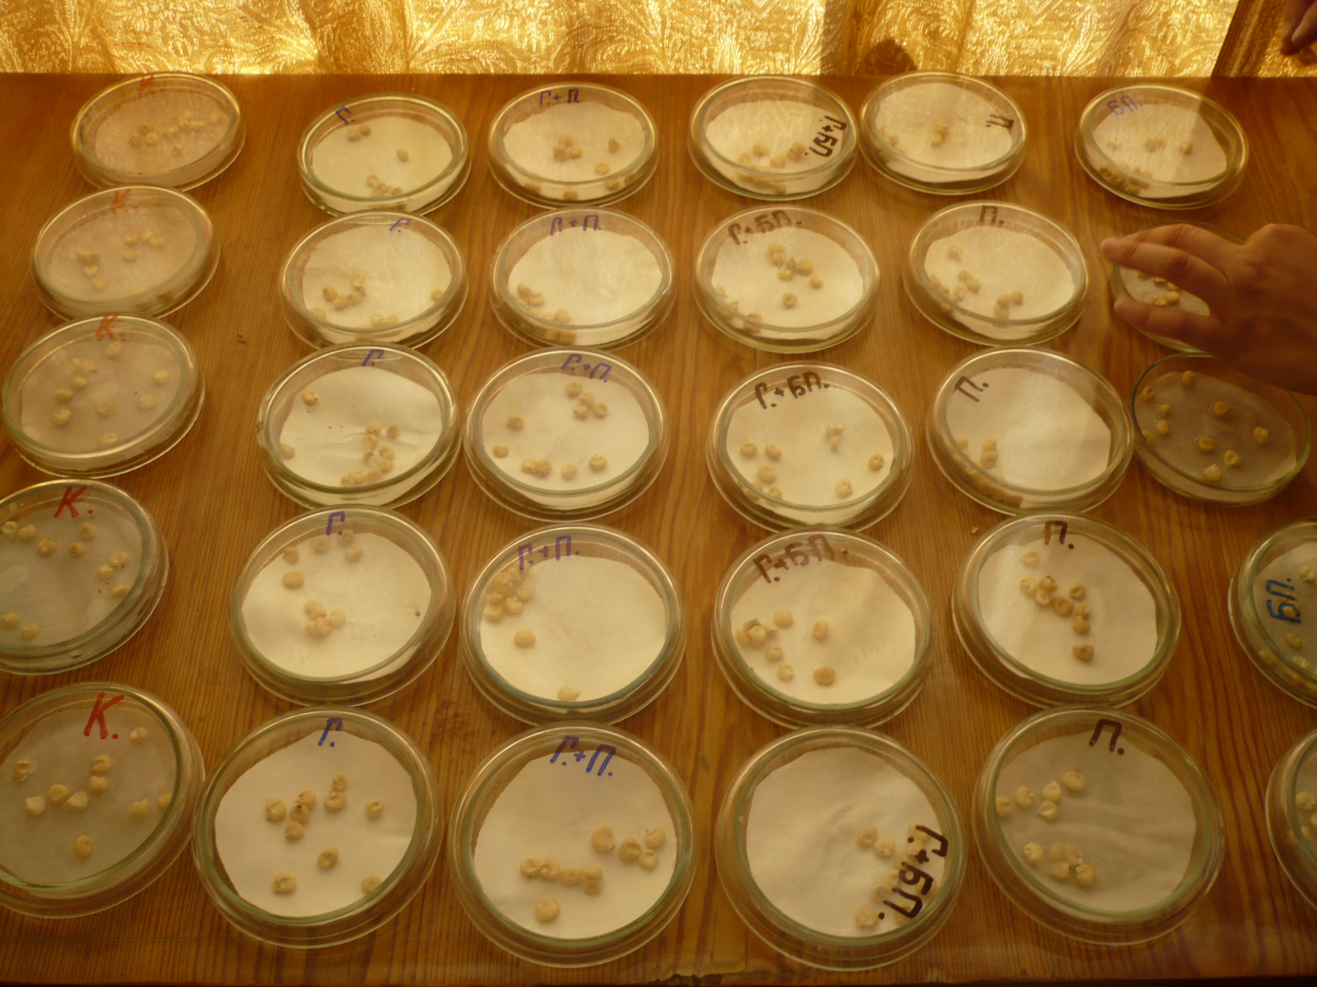
Фото 1.
Затем Чашки Петри переносят в термостат и при температуре 22– 25°С выдерживают в течении 4-х суток. Для предотвращения пoявления плесневых образований семена обработали 1% раствором перманганата калия (6 вариантов проб и по 5 повторностей на каждый из них).Потом в каждую Чашку Петри вносят рабочие растворы, в соответствии с вариантами опыта и маркировки объектов. Для контрольного варианта рабочей средой послужила дистиллированная вода. Все остальные рабочие растворы готовились на её основе, но с добавлением биологических препаратов Лигногумата и «БелБио-1» (0,001% раствор), а также гербицида кукурузы Милагро и гербицида сои Пульсар.
После проращивания семян в чашках Петри, проростки переносят в растворы агентов, блокирующих митотический аппарат клетки, при воздействии которых останавливается рост корешка. Отобранные проростки потом используются для приготовления препаратов и их анализа. Для фиксации использовали раствор уксусный алкоголь, или, или фиксатор Кларка (3:1). Состав уксусного алкоголя следующий: абсолютный этиловый спирт или его 96%-й раствор - 3 части; ледяная 24 часа фиксатор можно использовать. Материал помещают в фиксатор, и выдерживаю от 2 до 12 часов. Во время фиксации ножницами срезают кончики корней и тут же опускают их в фиксирующую жидкость. Так как ростовые процессы наиболее прогрессивны в первые утренние часы, для получения наиболее качественных срезов фиксацию провели именно в это время. В каждую пробирку наливают 7—10 мл готового фиксатора. Устанавливают их, не закрывая пробкой, вертикально в специальную подставку и проводят фиксацию. После этого пробирки переносят в прохладное тёмное место, чтобы фиксатор под действием солнечных лучей не разлагался. В качестве фиксатора использовали один из наиболее простых – уксусный алкоголь (ацеталкоголь), состоящий из 3-х частей абсолютного спирта (этилового) и 1-й части ледяной уксусной кислоты. Время фиксации корешков было 2– 4 часа. Затем материал переносили в свежий фиксатор, в котором его хранение возможно в течение 1 месяца в холодильнике (фото 2).
Раствор 4%-ного ацетокармина готовили в термостойкой колбе с водяным холодильником. Смешивали 4 грамма ацетокармина с 100 мл 50% уксусной кислоты и кипятили в течение 1 часа. Краситель фильтровали через сутки. Окрашивание позволяет выявлять внутриклеточные структуры, которые обладают повышенным сродством с определёнными красителями. Пузырёк с краской переносили в кипящую воду на 6-12 минут, после чего охлаждали до комнатной температуры. Окрашенные корешки переносили на часовое стекло в 45% уксусную кислоту.
Затем окрашенный кончик корешка помещали между двумя пластинками пенопласта и с помощью лезвия делали тончайший срез. Срез корешка с помощью препаровальной иглы переносили в каплю 45%-ной уксусной кислоты и накрывали покровным стеклом. При необходимости лишнюю влагу из-под покровного стекла убирали фильтровальной бумагой.
Приготовленный препарат сначала анализировали под малым увеличением микроскопа, а затем под большим. После выполнения поперечных срезов препараты фотографировались.
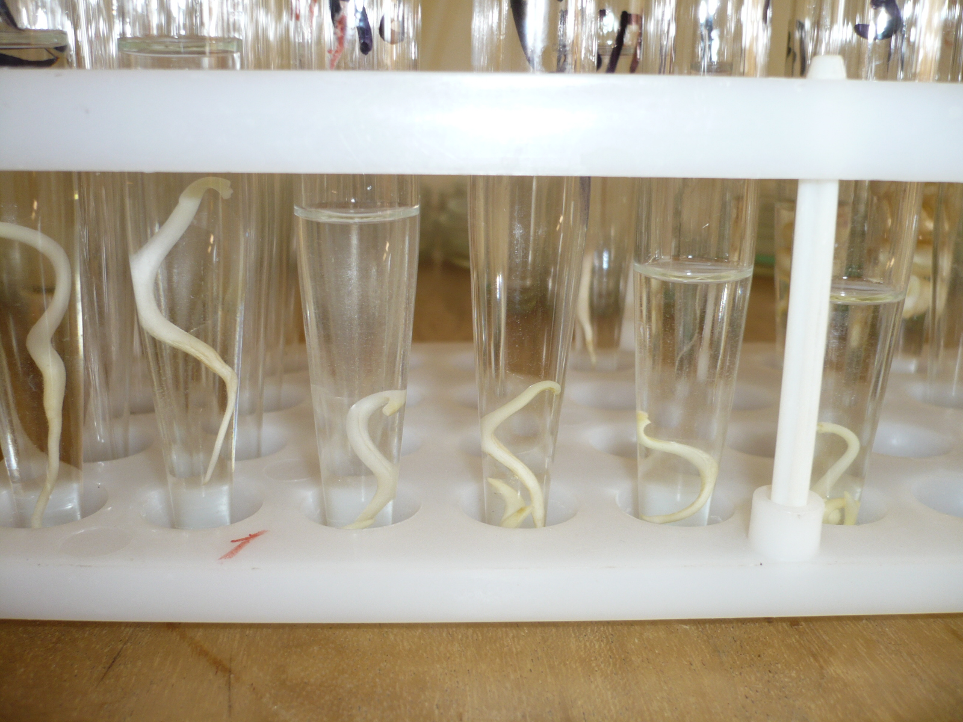
Фото 2. Фиксация зародышевых корешков
После выдерживания в фиксаторе, материал промывали в 80%-м растворе спирта, до того момента, пока полностью не исчезнет запах уксусной кислоты.
После этого лезвием делается поперечный срез кончика корня каждого образца. Препаровальной иглой срез переносят на предметное стекло и помещают его в каплю красителя с кармином. Для лучшего прокрашивания необходимо несколько секунд подождать, после чего фильтровальной бумагой удалить краситель. Приготовленный временный препарат сначала просматривают под малым увеличением микроскопа, анализируя интенсивность митотической активности точки роста корешка. Затем микроскоп переводят на большее увеличение и вычисляют площади пролиферативных тканей зародышевых корешков. В результате проведённых наблюдений, можно сделать вывод о влиянии гуминовых веществ на рост корней кукурузы сои.
Методика определения биологической активности гуминовых препаратов (по ГОСТ Р 54221– 2010). Сущность данного метода состоит в увеличении массы, длины стеблей и корешков проростков под действием гуминовых препаратов по сравнению с контрольным опытом. Увеличение указанных показателей и характеризует биологическую активность гуминовых препаратов.
Биологическую активность гуминовых препаратов, определяемую по увеличению массы проростков,
Ба(м), вычисляют по формуле:
Ба(м)=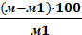, где
м – среднее значение массы проростков под действием гуминовых препаратов;
м₁ – среднее значение массы проростков в контрольном опыте.
Биологическую активность гуминовых препаратов, определяемую по увеличению длины стеблей, Ба(с), вычисляют по формуле:
Ба(с)=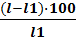, где
l – среднее значение длины стеблей проростков под действием гуминовых препаратов;
l₁ – среднее значение длины стеблей проростков в контрольном опыте.
Биологическую активность гуминовых препаратов, определяемую по увеличению длины корней, Ба(к), вычисляют по формуле:
Ба(к)=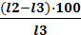, где
l₂ – среднее значение длины корней проростков под действием гуминовых препаратов;
l₃ – среднее значение длины корней проростков в контрольном опыте.

Меры безопасности:
- Класс опасности препаратов – IV (малоопасное вещество)
- Пожаро- и взрывобезопасно.
- При работе необходимо пользоваться перчатками, нельзя пить, курить, принимать пищу. После работы следует вымыть лицо и руки водой с мылом.
- При попадании на кожу - промыть водой с мылом.
- При попадании в глаза - промыть большим количеством воды.
- При случайном проглатывании - прополоскать рот, дать выпить несколько стаканов воды, вызвать рвоту. При необходимости вызвать врача или доставить пострадавшего в медицинские учреждения (при себе иметь тарную этикетку или инструкцию по применению).
- Хранить в сухом закрытом помещении отдельно от продуктов, лекарств и кормов.
- Освободившуюся тару утилизировать с бытовым мусором в специально отведённых местах.

3. Результаты исследования

3.1. Изучение физико-химических свойств препаратов серии БелБио,
находящихся на хранении в течение 12 месяцев

В течение 12 месяцев препараты БелБио-1, БелБио-2 и БелБио-3 хранили в шкафу при комнатной температуре. Через 12 месяцев на дне тары бутылок по 0,5 литра в препаратах БелБио-2 и БелБио-3 появился плотный светлый осадок в небольшом количестве (фото 3).

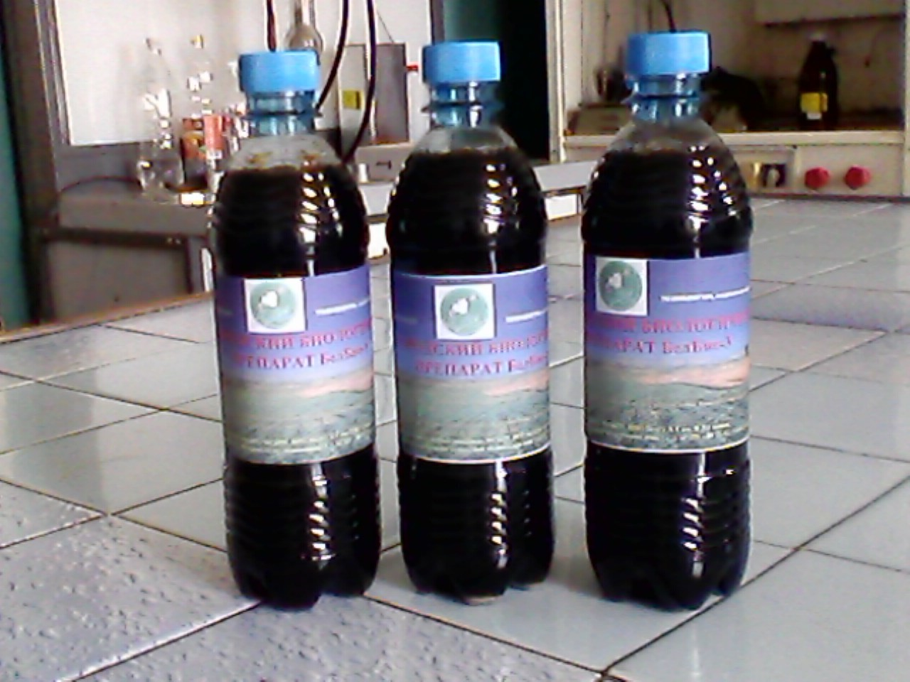
Фото 3. Препараты серии БелБио после хранения в течение 12 месяцев
Перед проведением физико-химических испытаний препараты хорошо перемешивали. Количественный состав препаратов серии БелБио варьировал по содержанию общего, аммонийного и нитратного азота, фосфора, калия и биогенных макро- и микроэлементов. рН приготовленных растворов находился в пределах 7,8–8,7. Результаты физико-химических свойств препаратов представлены в таблице 1.
Таблица 1 - Физико-химический состав гумусовых препаратов после хранения в течение 12 месяцев (июнь 2013 год)
Наименование показателя | БелБио-1 | БелБио-2 | БелБио-3
Влага, % | 98,2 | 98,5 | 97,2
Зольность, % | 0,36 | 0,38 | 0,77
Общий азот, мг% | 49,3 | 21,1 | 476,1
Азот аммонийный, мг% | 15,0 | 13,0 | 355,0
Азот нитратный, мг% | 5,0 | 4,0 | 31,0
Свободные гумусовые кислоты, г/л | 78,4 | 80,2 | 87,3
рН, ед. | 7,8 | 8,0 | 8,7
Р₂О_{5,} мг/л | 1,2 | 0,5 | 4,5
К₂О, мг/л | 0,5 | следы | 13,0
Натрий, мг/л | 0,5 | 0,4 | 3,0
Кальций, мг/л | 1,6 | 2,8 | 10,1
Кадмий, мг/л | следы | следы | следы
Свинец, мг/л | следы | следы | 0,14
Мышьяк, мг/л | следы | следы | следы
Ртуть, мг/л | следы | следы | следы
Железо, мг/л | 7,0 | 7,0 | 29,2
Медь, мг/л | 0,21 | 0,15 | 0,60
Марганец, мг/л | 0,08 | 0,09 | 4,01
Цинк, мг/л | 0,60 | 0,44 | 3,55
Сера, мг/л | 25,0 | 25,0 | 122,0
Магний, мг/л | 55,0 | 1,65 | 147,0

Итак, при сравнении показателей физико-химических значений выделенных из вермикомпоста препаратов серии БелБио в июне 2012 года со значениями после хранения препаратов в течение 12 месяцев при комнатной температуре в затемненном месте обнаружена их идентичность. То есть в целом условия хранения не повлияли на физико-химический состав изучаемых препаратов.
Вывод: срок хранения препаратов серии БелБио составляет 12 месяцев.

3.2. Изучение комплексного влияние гумусового препарата
с гербицидами на рост и развитие семян
Задача: изучить возможности одновременного применения гуминовых препаратов с гербицидами при вегетативной обработке сельскохозяйственных культур.
В настоящее время учеными накоплено достаточно много материала, что различные биологически активные вещества, в том числе и гербициды, могут оказывать негативное воздействие на рост и пролиферацию клеток культурных растений. Например, обнаружен ингибирующий эффект ряда гербицидов на клеточные зоны деления и растяжения главного корня, на синтез ДНК и РНК, что в целом замедляло рост растения. В связи с этим нельзя считать применение гербицидов абсолютно безопасным. В то же время нецелесообразно отказываться от их использования, так как высокая степень засоренности посевов существенно снижает урожайность культурных растений. Поэтому необходимо компромиссное решение этой проблемы, а именно: поиск биологически активных веществ, адаптогенов, способных нивелировать влияние гербицидов на пролиферативные процессы в клетках и тканях культурных растений. Целью исследований являлось изучение влияния гуминовых веществ и гербицидов на посевные качества семян сои и кукурузы, задачами – изучение биологической активности препаратов по увеличению длины зародышевых стебельков и корешков, интенсивности роста корневой апикальной меристемы проростков семян.
Модельный опыт № 1. В чашки Петри помещали по 10 семян кукурузы, повторность опыта 5-кратная. Исследовались следующие варианты опыта: контроль – дистиллированная вода; 0,001% раствор Лигногумата; 0,001% раствор БелБио-1; 1% раствор гербицида Милагро; 1% раствор гербицида Милагро + 0,001% раствор Лигногумата; 1% раствор гербицида Милагро + 0,001% раствор БелБио-1. Оценку влияния гумусовых веществ на рост и развитие зародышевого корешка производили путем расчётов и сравнения площадей пролиферативных тканей меристем зародышевых корешков семян на третий день их роста.
Нами были приготовлены по стандартной методике окрашенные ацетокармином препараты: поперечные срезы зоны роста и дифференцировки тканей зародышевых корешков кукурузы. Прорастанию семян предшествует так называемое состояние «наклевывания», когда не обнаруживается митотическая активность зародышевой меристемы, которая затем значительно усиливается под влиянием разных как внутренних эндогенных (например, растительные гормоны), так и внешних экзогенных факторов (например, биологически активные вещества различной природы).
Оценку влияния гумусовых веществ на рост и развитие зоны роста и дифференцировки зародышевых корешков кукурузы производили путем расчётов и сравнения площадей пролиферативных тканей зародышевых корешков семян на третий день их роста. Результаты исследований представлены на рис. 1- 2.
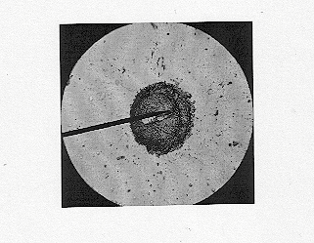
Рис. 1. Фотография поперечного среза кончика зародышевого корешка в
начальный период роста - «наклевывания»

Применение изучаемого гербицида незначительно снизило пролиферативную активность клеток корневых меристем семян кукурузы (средняя площадь первичной коры составила 45,2% в контроле против 44,5% в опыте с гербицидом), а применение физиологически активных биологических препаратов позволило нормализовать состояние корневых меристем на негативном гербицидном фоне. Так, нами были выявлены следующие тенденции воздействия гумусовых веществ по сравнению с контролем: увеличение величины площади зоны с пролиферативной активностью клеток тканей зародышевого корешка в опыте с БелБио-1 на 24,3%; в опыте с Лигногуматом – на 15,0%; в опыте при одновременном воздействии БелБио-1 + гербицид – на 11,6%; в опыте при одновременном воздействии Лигногумат+ гербицид – на 8,7%. Итак, в результате проведенных исследований было установлено, что гумусовые вещества приводят к повышению пролиферативной активности клеток корневых меристем семян кукурузы.
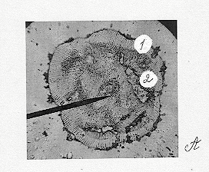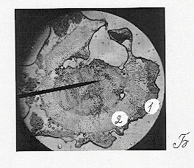
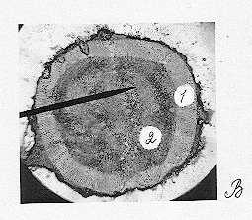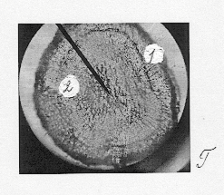
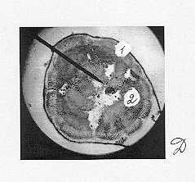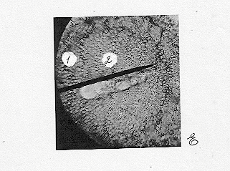
Рис. 2. Фотографии поперечного среза через апекс зародышего корешка кукурузы (1 – эктодерма, 2 – мезодерма):
А - контрольный вариант без применения гербицидов и гумусового препарата,
Б - опытный вариант с применением гумусового препарата БелБио-1,
В - вариант с применением препарата Лигногумат,
Г - вариант с применением гербицида,
Д - вариант с применением гумусового препарата БелБио–1+ гербицид,
Е - вариант с применением препарата Лигногумат + гербицид.

На выполненных рисунках (фотографиях) отмечены цифрами зоны первичной коры: 1 – эктодерма, 2 – мезодерма. Известно, что эктодерма состоит из трех – четырех слоев крупных плотно сомкнутых защитных клеток. Они выполняют также опорно-пропускную функцию и частично покрыты опробковевшими оболочками. Многослойная запасающая ткань мезодерма – это основная ткань первичной коры. Клетки мезодермы, как видно из рисунков, округлые, рыхлые с тонкими оболочками. Энтодерма представляет собой внутренний однорядный слой клеток.
Модельный опыт № 2. Другим объектом исследования были семена сои сорта Аннушка, растворы гербицида Пульсар и гуминовых препаратов Лигногумат и БелБио-1. В чашки Петри помещали по 10 семян, повторность опыта 5-кратная. Исследовались следующие варианты опыта: контроль – дистиллированная вода; 0,001% раствор Лигногумата; 0,001% раствор БелБио-1; 1% раствор гербицида Пульсар; 1% раствор гербицида Пульсар + 0,001% раствор Лигногумата; 1% раствор гербицида Пульсар + 0,001% раствор БелБио-1. Результаты исследований представлены на рис. 3.
Биологические препараты увеличивали энергию прорастания и лабораторную всхожесть семян сои на 2 и 4% соответственно по отношению к контролю, нивелировали негативное действие гербицида и увеличивали всхожесть семян на 3% по отношению к опыту с гербицидом. Зародышевые корешки семян сои, обработанные биопрепаратами, были длиннее в 1,8-2,2 раза и имели наибольшую суммарную длину (табл. 2, фото 4, 5). Оказалось, что гербицид Пульсар обладает свойствами ингибировать рост не только для сорных, но культурных растений. Обнаруженный негативный ингибирующий эффект гербицида Пульсар на рост и развитие семян сои проявлялся на уровне зоны роста и дифференцировки корневых меристем зародышевого корешка: общая площадь тканей активного деления клеток в зоне первичной коры зародышевого корешка возрастала с БелБио-1 на 1,7% по сравнению с контрольным вариантом; в опыте с Лигногуматом – на 3,6%; в опыте при одновременном воздействии БелБио-1+гербицид – на 2,9% по сравнению с опытом с гербицидом; в опыте с Лигногумат+гербицид – на 3,1%.
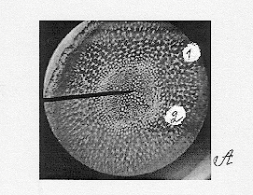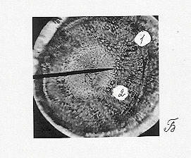
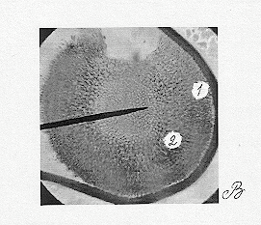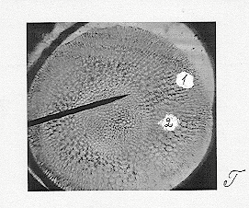
Рис. 3 Фотографии поперечного среза через апекс зародышего корешка сои (1 – эктодерма, 2 – мезодерма):
А - контрольный вариант,
Б - опытный вариант с применением гербицида,
В - вариант с применением препарата БелБио-1,
Г - вариант с применением гербицида и препарата БелБио-1

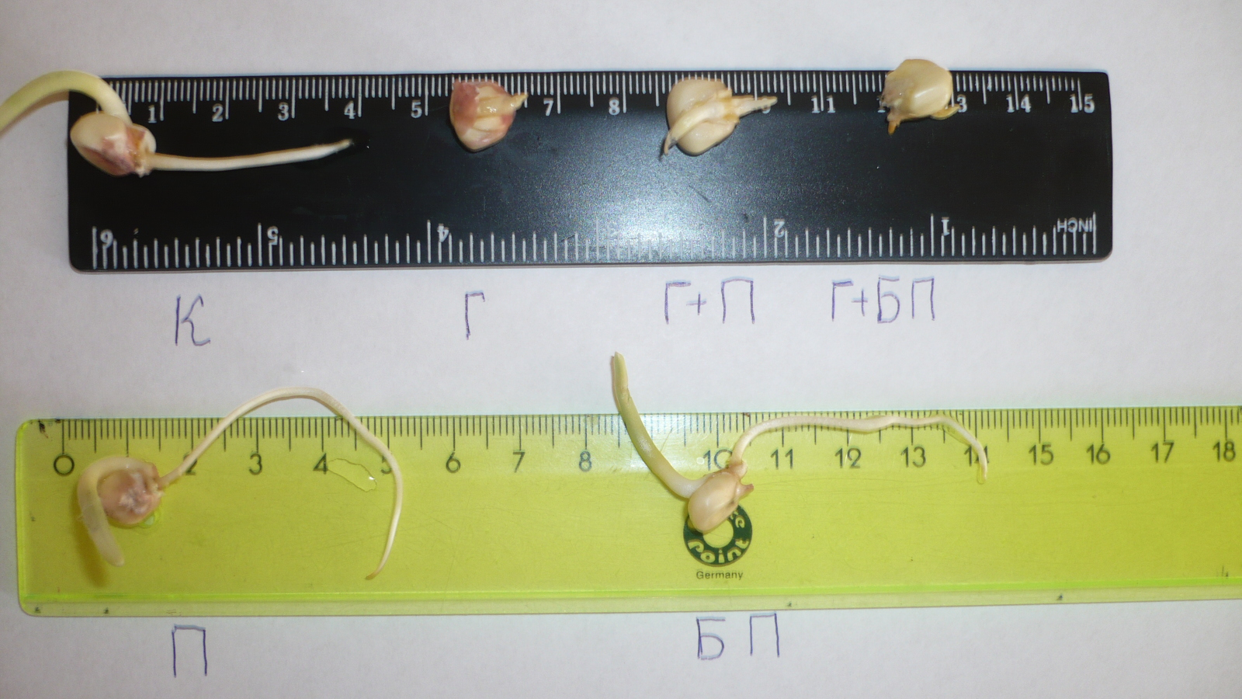
Фото 4. Динамика роста зародышевых корешков семян кукурузы
Таблица 2 – Изучение биологической активности
Варианты опыта | Масса зародышевых корешков и стеблей, г | Общая сумма длины зародышевого стебелька, см | Общая сумма длины зародышевого корешка, см | Биологическая активность гуминовых препаратов
 |  |  |  | по увеличению массы проростков, Ба(м) | по увеличению длины стеблей, Ба(с) | по увеличению длины корней проростков, Ба(к)
Дистиллированная вода | 0,49 | 3,8 | 25,7
0,001% раствор Лигногумата | 0,59 | 13,1 | 48,3 | +20,4 | +200,0 | +84,2
0,001% раствор БелБио-1 | 0,61 | 14,2 | 51,1 | +24,5 | +340,0 | +116,3
1% раствор гербицида | 0,31 | 3,5 | 18,9 | - | - | -
гербицид +  Лигногумат | 0,40 | 3,8 | 22,7 | - | - | -
гербицид +  БелБио-1 | 0,42 | 4,0 | 24,1 | - | - | -

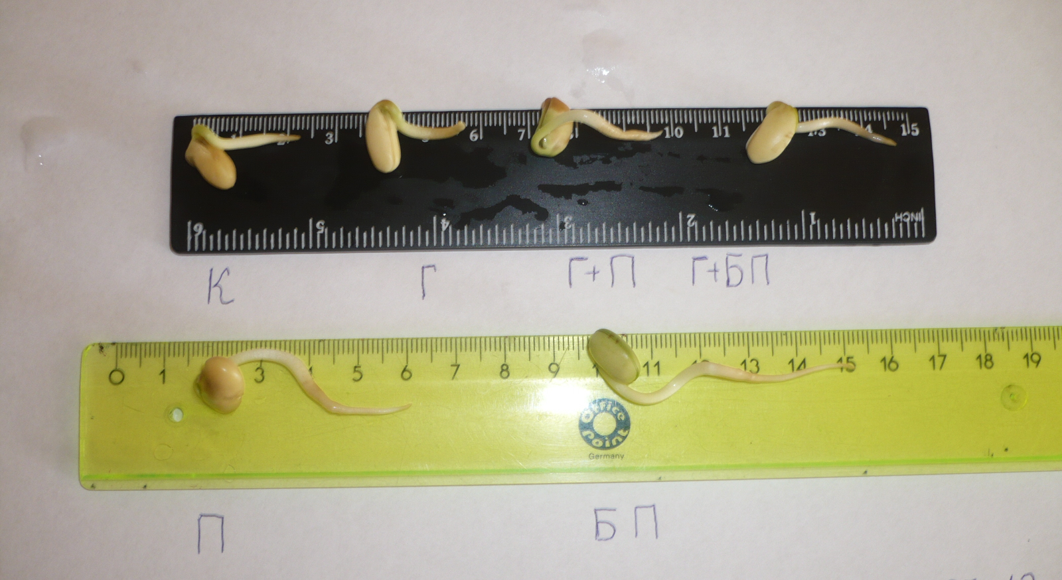
Фото 5. Фото 4. Динамика роста зародышевых корешков семян сои

Итак, в результате проведенных исследований было установлено, что гумусовые вещества приводят к повышению пролиферативной активности клеток корневых меристем. Хотя проведенные нами исследования не позволяют определить тонкий механизмы вмешательства гумусовых веществ в клеточный метаболизм, можно предположить, что ГВ могут активно взаимодействовать с растительными гормонами роста ауксиноксидазами и цитокининоксидазами, усиливающие цитогенетическую активность тканей. Очевидно, что такое положительное воздействие гумусовых веществ предполагает успешное применение гербицидов для уничтожения сорняков и одновременно стимуляцию роста и развития сельскохозяйственных растений с помощью биологических препаратов.

Выводы:
1. Препарат БелБио-1 может применяться в смеси с гербицидами, при этом нивелируя их негативное действия на культурные растения.
2. Стимулирующий механизм действия гуминовых веществ проявляется на клеточном уровне в активизации зоны первичной коры зародышевых корешков семян.

Заключение
Результатами проведенных исследований были:
- участие экспонатов в выставке – ярмарке «Прикоснись к науке» (сертификат участника)
- участие экспонатов в XV Российской агропромышленной выставке (9-12 октября 2013 года) (Диплом и серебряная медаль) (приложение)
- участие в научно-практических конференциях: 26-28 сентября в КубГАУ «Современные проблемы животноводства и ветеринарии: состояние и пути решения» (статья); научно-практические конференции ФГБОУ ВПО БелГСХА (тезисы)
- публикация в журнале ВАК: Труды Кубанского государственного аграрного университета (№ 43). Статья: « Гуминовый препарат БелБио-2 - стимулятор роста цыплят-бройлеров»

В отчетный период разработаны:
- методы максимальной экстракции гуминовых препаратов из вермикомпоста путем изучения приемов выделения и фракционирования гумусовых кислот,
- для изучения функционального состава препаратов и для получения информации о строении макромолекул трех гумусовых препаратов методом ИК-спектроскопии, препараты сданы для испытаний на ИК-спектрофотометре в НИУ БелГУ,
- изучена степень сохранности свойств препаратов при хранении 12 месяцев: июнь 2012 - июнь 2013 годы,
- изучен стимулирующий механизм действия гуминовых веществ на клеточном уровне в активизации зоны первичной коры зародышевых корешков семян (приготовлены по стандартной методике окрашенные ацетокармином препараты: поперечные срезы зоны роста и дифференцировки тканей зародышевых корешков)
- доказано, что препараты серии БелБио могут применяться в смеси с гербицидами, нивелируя их негативное действия на рост культурных растений (на примере сои и кукурузы).

Список литературы
1. СанПин 2.3.2.1078 - 2001. – Гигиенические требования безопасности и пищевой ценности пищевых продуктов. Санитарно-эпидемиологические правила и нормативы. - М.: Минздрав России, 2002. - 164 с.
2. СанПиН 2.3.2.2354 - 2008. – Санитарно-эпидемиологические правила и нормативы, VI. Санитарно-эпидемиологические требования к органическим продуктам. Дополнения и изменения № 8 к СанПиН 2.3.2.1078-01. Зарегистрировано в Минюсте России 23.05.2008 № 11741
3. ГОСТ 30178-1996. – Сырье и продукты пищевые. Атомно-абсорбционный метод определения токсичных элементов
- ГОСТ 30692-2000. – Корма, комбикорма, комбикормовое сырье. Атомно-абсорбционный метод определения содержания меди, свинца, цинка и кадмия
- ГОСТ 7.32-2001. – Отчет о научно-исследовательской работе. Структура и правила оформления.
- ГОСТ Р 52917–2010. Гуминовые препараты из бурых и окисленных каменных углей. Методы испытания. – М.: Стандартинформа – 2012
- ГОСТ 26715–85. Удобрения органические. Метод определения общего азота. – М.: изд. Стандартов. – 1986, с. 9– 20.
- ГОСТ 26716–85. Удобрения органические. Метод определения аммонийного азота. – М.: изд. Стандартов. – 1986, с. 21– 28.
- ГОСТ 26717–85. Удобрения органические. Метод определения общего фосфора. – М.: изд. Стандартов. – 1986, с. 29– 34.
- ГОСТ 26718–85. Удобрения органические. Метод определения общего калия. – М.: изд. Стандартов. – 1986, с. 35– 38.
- ГОСТ 26713–85. Удобрения органические. Метод определения влаги и сухого остатка. – М.: изд. Стандартов. – 1986, с. 4– 6.
- Андреев А.Г. Перспективы развития вермикультуры на основе селекции. / А.Г. Андреев, Кодолова О.П., Нефёдов Г.Н., Трувеллер К. А., Серкутан К.Н. // В сб.: Тезисы докладов: Материалы международной научно-практической конференции. Днепропетровск, 1992, – 20 с.
- Алтунин Д.А. Применение гуминового препарата "Гумисол" под различные культуры (Предпосевная обработка семян и подкормка растений) /Алтунин Д.А., Титов И.Н; Шишова Т.И.; Трофимов Д.В. // В сб.: Достижения науки и техники АПК, 2000; № 7, – С. 9– 12.
- Асмаев М.П. Кинетическая модель процесса получения биогумуса с использованием вермикультуры / М.П.Асмаев, Д.Л. Пиотровский // Изв. вузов. пищетехнология. – 1997. – № 2– 3. С.84.
- Балабанов С.С. Попытки исправить (ускорить) естественный процесс гумусообразования в обрабатываемых почвах / С.С. Балабанов, Н.И. Картамышев, В.Ю. Тимонов, Н.М. Чернышева // Вестник Курской ГСХА. – 2010. – № 1. – с.63 – 66
- Барне А. Ж. Динамика сброса коконов у компостного червя Eisenia foetida / А.Ж. Барне // В сб.: Материалы I-й международной конференции «Дождевые черви и плодородие почв». – Владимир, 2002. – С. 7 – 8.
- Бахвалов А. В Элементный состав гуминовых кислот и их негидролизуемой части, выделенных из генетических горизонтов почв Центрально-Лесного государственного природного биосферного заповедника / Электронное периодическое издание ЮФУ «Живые и биокосные системы», №3, 2013 года, URL: http://www.jbks.ru/archive/issue-3/article-5
- Беркович А.М. Антиоксидантные свойства нового ветеринарного препарата, содержащего гуминовые вещества – лигфола /А.М. Беркович, С.В. Бузлама // Свободные радикалы, антиоксиданты и здоровье животных: международная научно-практическая конференция, 21-23 сентября 2004 г., Воронеж: сб. науч. тр. – Воронеж: изд-во ВГУ, 2004. – С. 174– 179
- Бирюкова О.Н. Характеристика органического вещества вермикомпостов / О.Н. Бирюкова, Суханова Н.И. // Материалы IV Международного конгресса по биоконверсии органических отходов/, г. Ковров-2004
- Бобырь Л.Ф. Влияние гумусовых веществ на процессы фотосинтеза // Труды Междунар. симпозиума. МТО. – Минск, 1982. – С. 159– 163.
- Болотецкий Н. М. О технологии получения гибридных линий навозного червя Eisenia foetida (Sav.) / Н.М. Болотецкий, Кодолова О. П., Нефёдов Г. Н., Правдухина О. Ю., Трувеллер К. А. // В сб.: Тезисы докладов II Международной конгресса. Биоконверсия органических отходов народного хозяйства и охрана окружающей среды. - Ивано-Франковск. – 1992. – С. 17– 18.
- Бузлама С.В. Лигфол – новый ветеринарный препарат, улучшающий репродуктивную функцию и качество получаемого потомства у сельскохозяйственных животных / С.В. Бузлама // Вторая региональная конференция практикующих ветеринарных врачей, 21-22 октября 2003 г., Воронеж: сб. науч. тр. – Воронеж, 2004. – С. 27-29
- Бузлама С.В. Эффективность гуминовых препаратов при откорме свиней / С.В. Бузлама //Актуальные проблемы диагностики, терапии и профилактики болезней животных: Первая международная научно-практическая конференция молодых ученых, 2006 г, Воронеж: сб.науч.тр. – Воронеж, 2006. – С. 49-51.
- Бузлама С.В. Эффективность применения гуминовой кормовой добавки при откорме свиней /С.В. Бузлама, К.М. Некрасова // Ветеринария и кормление. – 2007. – №1. – С. 30-31.
- Бузлама С.В. Эффективность перорального гуминового препарата в яичном птицеводстве /С.В. Бузлама, А.В. Сафонов //Ветеринария и кормление. – 2007. – №1. – С. 31.
- Бузлама С.В. Перспективная замена кормовых антибиотиков /С.В. Бузлама, Н.Ю. Лазарева, О.А.Сапронов // Пром. и плем. свиноводство. – 2007. –№2. – С. 36-43.
- Бутюгин А.В. Влияние гуматов аммония на всхожесть семян овощных культур / А.В. Бутюгин, Гнеденко М.В // Вестник Донецкого национального университета, Сер. А: Природничі науки, 2009, вип. 2. 291 – 295.
- Быкин А.В. Биологические аспекты воспроизводства плодородия почвы при внесении вермикомпоста. / Быкин А.В. // Агрохимический вестник. – 1997. – №6. – стр.5– 6.
- Вернадский В.И. Биосфера и ноосфера / В.И. Вернадский // Биосфера и ноосфера. – М.: Айрис-пресс, 2004. – 576 стр.
- Гоготов И.Н. Характеристика биогумусов и почвогрунтов, производимых некоторыми фирмами России / И.Н.Гоготов // Агрохимический вестник. – 2003. – №1. – стр.11.
- Голубкина Н.А. Качество овощной продукции / Голубкина Н.А. // Ж.: Овощи России. – 2008. – №1– 2. – С.61– 66.
- Горовая А.И. Гуминовые вещества. Строение, функции, механизм действия, протекторные свойства, экологическая роль / А.И.Горовая, Орлов Д.С., Щербенко О.В. // Гуминовые вещества. Строение, функции, механизм действия, протекторные свойства, экологическая роль. - Киев, Наукова Думка. – 1995.
- Гостищева М.В. Сравнительная характеристика методов выделения гуминовых веществ из торфов с целью получения гуминовых препаратов / М.В. Гостищева, И.В. Федько, Е.О. Писниченко // Доклады ТУСУРа. 2004 г. – С.66– 69
- Гуминовые вещества в биосфере: Труды 4 Всероссийской конференции, Москва 19-21 декабря 2007. – СПб.: СПбГУ, 2007. – 668 с
- Демин В.В. Вероятный механизм действия гуминовых веществ на живые клетки / В.В.Демин, Терентьев В.А., Завгородняя Ю.А., Бирюков М.В. // В сб.: Материалы IV съезда Докучаевского общества почвоведов. Новосибирск, 9-13 августа 2004г.-Новосибирск, Изд-во Наука-центр, 2004. – С. 494
- Дьячков Г.С. Гуминовые кислоты торфа и методика их определения // Химия твердого топлива. – 1979. – № 2. – С. 130–135.
- Жданок С.Л. Фотолиз гуминовых кислот торфа в различных условиях // Материалы II Всероссийской конференции «Гуминовые вещества в биосфере», 3-6 февраля 2003 г.
- Жижина М.Н. Влияние биологически активных веществ на митотическую активность клеток корневой меристемы растений кукурузы и ячменя в условиях солевого стресса / Жижина М.Н., Кабузенко С.Н. // Ученые записки Таврического национального университета им. В.И.Вернадского. – Серия биология, химия. – т. 19 (58). – 2006. – № 4. – с. 80-85
- Евлоев Я.В. Эффективность современных форм организации сельскохозяйственного производства / Я.В. Евлоев // Международный сельскохозяйственный журнал. – 2000. № 3 – с. 10 – 14.
- Ергина Е. И. Термодинамические свойства и энергетика гумуса разновозрастных почв Крымского полуострова / Электронное периодическое издание ЮФУ «Живые и биокосные системы», №3, 2013 года, URL: http://www.jbks.ru/archive/issue-3/article-5
- Иванова Р.Г. Гуминовые удобрения - резерв повышения урожайности / Р.Г.Иванова // С.-х. вести . – 2001. – № 1. – С. 21.
- Игонин А.М. Переработка органических отходов с помощью новой промышленной линии дождевых (компостных) червей «Владимирский гибрид» (Старатель). / А.М.Игонин, Титов И.Н. // В сб.: Материалы I-й международной конференции «Дождевые черви и плодородие почв». - Владимир, 2002- С. 7-8.
- Ишин А.Г. Оптимальные параметры вермикультивирования / А.Г. Ишин, И.Г. Джерих, В.А. Мухин // В сб.: Междунар. Науч.-техн. Конф. «Биотех-95»: Тезисы докладов.-Днепропетровск. – 1995. – С.48.
- Касимова Л.В. Перспективы применения торфа и продуктов его переработки в животноводстве» / Л.В. Касимова, Жилякова Т.П., Титова Э.В., Панов А.Н. и др. / Монография «Перспективы применения торфа и продуктов его переработки в животноводстве», – М. – 2006.
- Канищева Н.Б. , В.В. Демин, Ю.А. Завгородняя Химическая характеристика различных по молекулярным массам фракций гуминовых кислот // Материалы II Всероссийской конференции «Гуминовые вещества в биосфере», 3-6 февраля 2003 г.
- Клиническая лабораторная диагностика в ветеринарии: справочное пособие / И.П. Кондрахин, Н.В.Курилов, А.Г.Малахов и др. – М.: Агропромиздат, 1985. – 287 с.
- Кляйн О.И. Оценка антиоксидантной емкости гуминовых и гуминоподобных веществ / О.И. Кляйн, Николаева И.В, Куликова Н.А., Степанова Е.В., Королева О.В. // В сб. : VIII Международная конференция «Биоантиоксидант», 4-6 октября 2010. – Тезисы докладов. – М. – 2010. – С.205– 207.
- Кодолова О.П. О необходимости селекции навозного червя для вермикультивирования. / О.П. Кодолова, Болотецкий Н.М., Правдухина О.Ю., Андреев А.Г. // В сб.: Материалы международного симпозиума, 1994. – С. 29 – 30.
- Котлярова Е.Г. Теоретические и практические аспекты биоконверсии органических отходов / Г.Ю. Рабинович, Н.Г.Ковалев, Э.М. Сульман, О.Г.
- Котлярова, Е.Г. Котрлярова и др. // Теоретические и практические аспекты биоконверсии органических отходов. – Белгород. – 2004. – 79 с.
- Кочетова Л.П. Использование биоразрушающей способности микроорганизмов для борьбы с загрязнениями окружающей среды / Кочетова Л.П. // Мат. 1-ой Всероссийской научной конференции: «Проблемы рекультивации отходов быта, промышленного и сельскохозяйственного производства», – КубГАУ. – Краснодар. – 2009. – С.89– 94.
- Ксенофонтова О.Ю. Экспериментальные данные о взаимодействии микрорганизмов и пестицидов в почве / Ксенофонтова О.Ю. , П.А. Чиров // Поволжский экологический журнал. – 2005. – №1. – С.29– 35.
- Королева О.В. , И.С.Явметдинов, Е.В.Степанова, Е.О.Ландесман Гуминовые вещества как объект биохимического изучения // Материалы II Всероссийской конференции «Гуминовые вещества в биосфере», 3-6 февраля 2003 г.
- Ленивкина И.А. Использование эубиотиков для получения экологически чистой продукции / И.А. Ленивкина // В сб. : Совр. пробл. гуманитарн. и естеств. наук: – Новосибирск, 1996. – С.69.
- Лизько Н.Н. Дисбактериозы экстремальных состояний / Н.Н. Лизько // Антибиотики и медицинская биотехнология, 1987, т.32, №3.
- Лопата Ф.Ф. Санитарно-бактериологическая оценка органических отходов животноводческих предприятий / Ф.Ф. Лопата // Ветеринария. – 2007. – № 10 – с. 38 – 41
- Лукин С.В. Главные агроэкологические проблемы в Белгородской области / Лукин С.В., Марциневская Л.В. // Экология ЦЧО РФ, №2. – 2003. – с.48-50
- Малышев В.П. Вероятностно-детерминированное планирование эксперимента. - Алма-Ата.: Наука, 1981. – 116 с.
- Мальцев В.Ф. Система биологизации земледелия нечерноземной зоны России. / Мальцев В.Ф., Каюмов М.К. // В сб.: Часть 1.М: ФГНУ «Росинформагротех», 2002, 541 с.
- Мамеева В.Е. О получении Брянской линии дождевых компостных червей для вермикультивирования / Мамеева В.Е., Просянников Е.В., Трувеллер К.А. // В мат. научно-практической конференции: «Использование достижений современной биологической науки при разработке технологий в агрономии, зоотехнии и ветеринарии». – Брянск. – 2002. – 96с.
- Матвеева В.Г. О размножении и развитии дождевых червей Eisenia foetida Sav., Nacopeilus caliginosus Sav. F.fipyca в лабораторных условиях. /Матвеева В.Г., Гвоздева О.А, Коновалова М.П., Фирова С.А. //Структура и динамика популяций почв наземных беспозвоночных животных, 1990 – С. 104– 108.
- Материалы III Международного конгресса по биоконверсии органических отходов. // «Химия в сельском хозяйстве». – 1997. – № 3. – стр. 3 – 18.
- Мельник И.А. Биогумус и урожай овощей. / И.А. Мельник, В.Д. Гуцуляк // Химия в сельском хозяйстве. – 1994. – №3. – стр.16.
- Милановский Е.Ю. Парадокс «отрицательного содержания второй фракции гуминовых кислот» // Материалы II Всероссийской конференции «Гуминовые вещества в биосфере», 3-6 февраля 2003 г.
- Морев Ю.Б. Разведение дождевых червей на отходах животноводства. / Ю.Б. Морев // Сер. Химико-технологические науки. / Фрунзе: Изд. АН Кирг. ССР. 1989. № 1. – С. 60 – 64.
- Насонова Д. Превращать отходы в доходы / Д. Насонова // Крестьянские ведомости. 2006. №12 – с. 4 – 6.
- Огинова И.А. Митотическая активность клеток корневых меристем сорго на фоне гербицидов / Тр. мат. науч.-практ. конференции, секция биологические науки (генетика и цитология). – 2006.
- Олива Т.В. Опыт использования вермикомпоста в тепличном хозяйстве и получение гибридных линий местной популяции компостных червей / Т.В. Олива, Николаева И.В., Лазебных А.Ю. // Вестник БГТУ, II Международная научно-практческая конференция: Экология: образование, наука, промышленность и здоровье, №8.-2004. – часть III, – С.112– 113.
- Олива Т.В. Современные подходы к выращиванию экологически чистой растениеводческой продукции в условиях защищенного грунта / Т.В.Олива // В сб.: Решение экологических проблем при производстве сельскохозяйственной продукции, Белгород, 2004. – С.50– 52.
- Олива Т.В. Опыт выращивания экологически чистой растениеводческой продукции в теплице с применением вермикомпоста / Т.В.Олива, Николаева И.В // В сб.: Материалы Всероссийской научно-практической конференции «Биотехнология на службе сельского хозяйства», Рязань, 2004. – С.44– 48.
- Орлов Д.С. Сравнительная характеристика некоторых вермикомпостов / Д.С. Орлов, Аммосова Я.М.., Садовникова Л.К. и др. // В сб. : Тез. докл. 3 междунар. конгресса “Биоконверсия органических отходов”. - Москва. – 1994 г. – С. 69– 70.
- Орлова Л.В. Организационно-экономические основы и эффективность сберегающего земледелия / Л.В. Орлова / С.: ООО «Эллайт», 2009. – 204с
- Орлов Д.С., Садовникова Л.К., Саврова А.Л. // Доклады АН, сер. «Геохимия», 1995, 345(4). – С. 1-3.
- Патент 2008302 Россия, МКИ С 05 F 11/ 02. Способ получения мелиоранта для солонцовых почв / Денисов В. В., Ковалев. и др. – 1994.
- Попкович Л.В. Проблема утилизации органических отходов и биотехнологические способы ее решения / Л.В.Попкович, Е.В. Просянников и др.// Мат. 1-ой Всероссийской научной конференции: «Проблемы рекультивации отходов быта, промышленного и сельскохозяйственного производства». – КубГАУ. – Краснодар.-2009. – С.106– 111.
- Просянников Е.В. Вермитехнология и селекция компостных червей на Брянщине. / Е.В. Просянников, Трувеллер К.А., Мамеева В.Е. и др. // Материалы I-й международной конференции «Дождевые черви и плодородие почв». – Владимир, 2002 – С. 21 – 24.
- Самедов П.А. Влияние дождевых червей и мокриц на физико-химические и поверхностные свойства почв. / П.А. Самедов, Надиров Ф.Т. // Почвоведение. – 1989. – №8. – стр. 115.
- Сафонов С.В. Итоги и перспективы применения гуминовых препаратов в продуктивном животноводстве, коневодстве и птицеводстве / С.В. Сафонов, С.В. Бузлама // В сб. Итоги и перспективы применения гуминовых препаратов в продуктивном животноводстве, коневодстве и птицеводстве: всероссийская конференция, Москва, 21 декабря 2006 г.: сб.науч.тр. – М., 2006. – С. 24-35.
- Селезнева Е.С., Белоусова З.П., Моисеева Л.М. Генотоксичность синтетических фенольных производных бензимидазона / Селезнева Е.С., Белоусова З.П., Моисеева Л.М // Вестник ОГУ 2010 . – № 5 (111). – с.111– 114
- Смаилова Т. Оценка органического биогумуса “Биогумус” / Т. Смаилова // Тез. докл. 3 междунар. конгресса “Биоконверсия органических отходов”.- Москва. – 1994 г. – С. 34– 35.
- Смирнова Ю.В. Механизм действия и функции гуминовых препаратов / Ю.В.Смирнова, B.C.Виноградова // Агрохимический вестник. – 2004. – 1. – С.22-23.
- Смирнова В.В. Влияние концентрации бикарбоната натрия на выход лабильной фракции гумусовых веществ из торфа // Материалы II Всероссийской конференции «Гуминовые вещества в биосфере», 3-6 февраля 2003 г.
- Смышляев Э.И. Вермикультура и гуматы - нетрадиционные биологически активные кормовые добавки / Э.И. Смышляев, А.И. Косолапова, И.Н. Косолапов, П.В. Соловов // Материалы IV Международного конгресса по биоконверсии органических отходов . – М.- 2004.
- Суханов П.А. Гуминовые препараты в сельском хозяйстве Ленинградской области (Удобрительная ценность гуминовых удобрений) / П.А. Суханов; Попов А.И. // Агрохимический вестник – 2001 - № 2. - С. 4-5
- Титов И.Н. Новые фармацевтические препараты из дождевых червей / И.Н.Титов, Конин С.С // Материалы IV Международного конгресса по биоконверсии органических отходов. – М. - 2004.
- Тиунов А.В. Вермикомпост, вермикомпостирование и компостные черв: направления научных исследований в последнее десятилетие / Тиунов А.В. // Материалы IV Международного конгресса по биоконверсии органических отходов/ -2004.
- Филиппова А.В. Методологические подходы к биологической утилизации отходов / А.В. Филиппова // Известия Оренбургского государственного аграрного университета.- 2009.- №3 (23).- стр.189-192
- Ходус А.В. Возможности и перспективы экологического сельского хозяйства / А.В. Ходус, В.С. Гурфинкель // Белгородский агромир, №1 (13) – с.46-48
- Христева Л.А. Действие физиологически активных гуминовых кислот на растения при неблагоприятных внешних условиях / Христева Л.А. // Гуминовые удобрения: теория и практика их применения. Днепропетровск, 1973, Т.4, с.15-23.
- Шония А.М. Генетические центры вермикультивирования. Современные достижения биотехнологии / Шония А.М. // В сб.: Генетические центры вермикультивирования. Современные достижения биотехнологии. - Ставрополь, 1996, - С. 17 – 18.
- Шурова Н.М. Видовое разнообразие олигохет и чистота культуры Eisenia foetida. / Шурова Н.М. // В сб.: Материалы международного симпозиума 1994. – С. 30-31.
- Эрнст Л.К. Роль органической добавки – биоперегноя в составе почвы для выращивания растени / Эрнст Л.К., Р.О. Геодакян, Т.В.Ерофеева // Сельскохозяйственная биология.- 2001. - № 1.- стр.91-92.
- Юдина Н.В., А.В. Зверева, О.И. Ломовский Механохимический способ получения водорастворимых веществ из торфа // Материалы II Всероссийской конференции «Гуминовые вещества в биосфере», 3-6 февраля 2003 г.
- Юдина Н.В. , А.В.Зверева, В.И.Тихова, М.М.Шакиров Структурные особенности гуминовых кислот, выделенных разными способами // Материалы II Всероссийской конференции «Гуминовые вещества в биосфере», 3-6 февраля 2003 г.
- Юшкова Е.И. Использование метода ¹³ С ЯМР-спектроскопии в исследовании гуминовых кислот полученных из вермикомпостов различного срока созревания // Современные проблемы науки и образования . – 2008. – №6.
- Spencer, J.L., Chambers, J.R., Modler, H.W. Competitive exclusion of Salmonella typhimurium in broilers fed with vermicompost and complex carbohydrates. // Avian Pathology 27. -1998. - 244-249.
- Spencer, J.L., Garcia, M.M. Resistance of chicks and poults fed vermicompost to cecal colonization by Salmonella. //Avian Pathology 24. -1995. - 157-170.

ПРИЛОЖЕНИЕ

